Aujeszkyho choroba. Zabiják psů, proti kterému není obrana

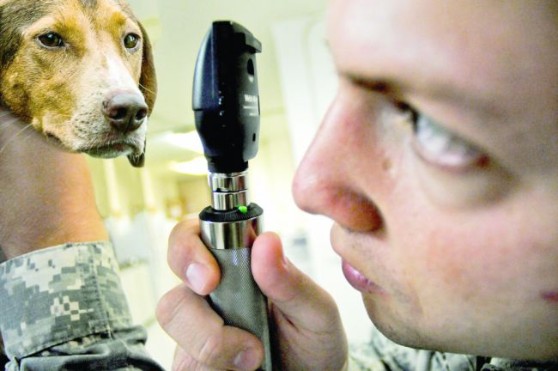
Prase pseudovzteklinu přežije, pes uhyne
Toto není dobrá zpráva pro majitele psů. Především pak pro ty, kteří se svými miláčky chodí rádi do lesů a tam jim dají pokyn „volno“. Státní veterinární zpráva vyšetřila na území Zlínského kraje celkem 3 050 divokých prasat, z nichž 834 mělo pozitivní výsledek na Aujeszkyho chorobu! „Nejde o žádnou poplašnou zprávu, nechceme šířit paniku. Nebezpečí tady zkrátka je. A obzvlášť lidé, kteří pustí svého psa při venčení v lese z vodítka, by měli vědět, že se může nakazit smrtelnou chorobou. Zatímco prase Aujeszkyho chorobu přežije, pes uhyne,“ varuje Miloslav Bída, člen dozorčí rady Českomoravské myslivecké jednoty v Praze a místopředseda Okresního mysliveckého spolku v Uherském Hradišti.
„Slyšel jsem o chorobě. Vím, že jde o zákeřné virové onemocnění, proti kterému není obrana. Psa ale z vodítka v lese nikdy nepouštím,“ říká paní Helena, majitelka loveckého psa z Bojkovic. „Všichni pejskaři ale tak pozorní nejsou,“ reagoval Miloslav Bída. „Chtějí psům dopřát volnosti a vůbec netuší, že se mohou nakazit. Nebezpečí číhá také na lovecké psy při dohledávání postřelené černé zvěře, třeba styk se slinami prasete je poměrně dost pravděpodobný,“ podotýká myslivec.
Aujeszkyho choroba, lidově pseudovzteklina, je virové onemocnění, které napadá dýchací ústrojí a nervy. Nejčastěji se přenáší přímým kontaktem s nakaženým divokým prasetem, slinami, krví nebo přes vyvržené vnitřností a odřezky masa. Virem se mohou nakazit téměř všechny druhy savců kromě člověka a opic.
Pokud jde o vakcínu pro psy, ta v současnosti neexistuje. „Prevence onemocnění loveckých psů znamená hlavně omezit jejich kontakt s divokými prasaty a nekrmit psy syrovým masem nebo vnitřnosti z divočáka. Tepelné ošetření masa určeného ke krmení psů je rozhodující, virus je totiž poměrně citlivý k vyšším teplotám. Naopak v chlazeném a mraženém mase zůstává virus aktivní až několik měsíců. Proto ani krmení psů dlouhodobě zmraženým masem či vnitřnostmi z divočáka není bezpečné bez tepelné úpravy,“ upozornil Petr Vorlíček, mluvčí Státní veterinární správy.
Procento ulovených prasat, která byla v jednotlivých krajích pozitivní na přítomnost protilátek proti Aujeszkyho chorobě, se pohybovalo v rozmezí od 16,3 až 28,8 procenta. Státní veterinární správa vyšetřila v celé republice celkem 82 114 divočáků a nejvyšší podíly pozitivních výsledků zjistila v Olomouckém, Jihomoravském a Zlínském kraji (27,3 %). „Přítomnost protilátek ale neznamená, že všechna sérologicky pozitivní prasata jsou aktivními vylučovateli viru,“ podotýká Zbyněk Semerád, ústřední ředitel Státní veterinární správy. „Přesto však u těchto zvířat stále existuje možnost vylučování původce do vnějšího prostředí, a to zejména při působení stresu či jiných faktorů ovlivňujících imunitní systém. Je tedy nadále aktuální věnovat pozornost prevenci infekce domácích zvířat.“
Autor: JAROSLAV CHUDARA

